OPERATIONS PLAYBOOK / 测试环境
宇涧运营后台
材料添加图文指南
材料类型 · 材料分类 · 品种 / 款式 · SKU
01  材料类型 | 02  材料分类 | 03  品种 / 款式 | 04  SKU
先建目录，再建 SKU
目录描述材料“是什么”；尺寸、价格、库存与启停状态只在 SKU 中维护。
适用对象：运营、商品与素材维护人员
版本 V1.0 · 2026-07-15

01 先理解四级目录
所有材料都按同一条路径建立，先判断层级，再开始录入。
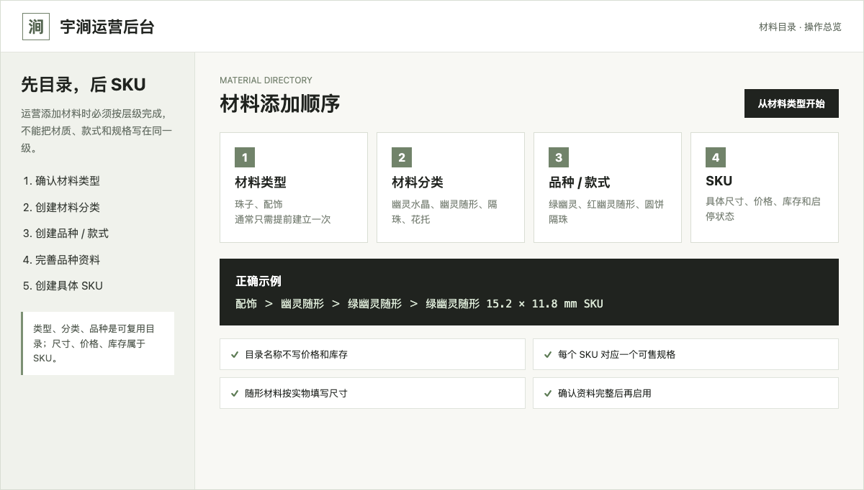
图 1 材料从目录到 SKU 的标准录入顺序
核心规则 目录描述材料是什么；尺寸、价格、库存和启停状态只填写在 SKU。

材料类型 | 材料分类 | 品种 / 款式 | SKU 示例
珠子 | 幽灵水晶 | 绿幽灵 | 绿幽灵 8mm AAA
珠子 | 幽灵水晶 | 红幽灵 | 红幽灵 10mm AA
配饰 | 幽灵随形 | 绿幽灵随形 | 绿幽灵随形 #001
配饰 | 隔珠 | 圆饼隔珠 | 圆饼隔珠 4×2mm
配饰 | 吊坠 | 月亮吊坠 | 月亮吊坠 12×18mm

02 创建材料类型
只建立最上层的业务边界，目前主要复用“珠子”和“配饰”。
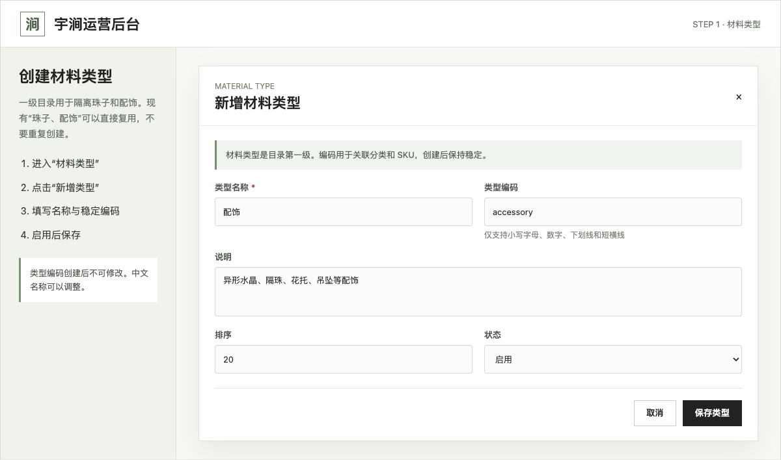
图 2 材料类型页面与新增类型入口

填写规则
- 已有“珠子”和“配饰”时直接复用，不要重复创建。
- 类型名称可以调整；类型编码创建后不可修改。
- 类型编码使用小写英文，例如 bead、accessory。
- “幽灵随形”“隔珠”“花托”都不是材料类型，应放在配饰下的分类。
判断方法 如果某个名称不能同时容纳多个分类，就不应把它建成材料类型。

03 创建材料分类
分类描述同一材料类型下的业务大类，不包含颜色、尺寸、等级、价格或库存。
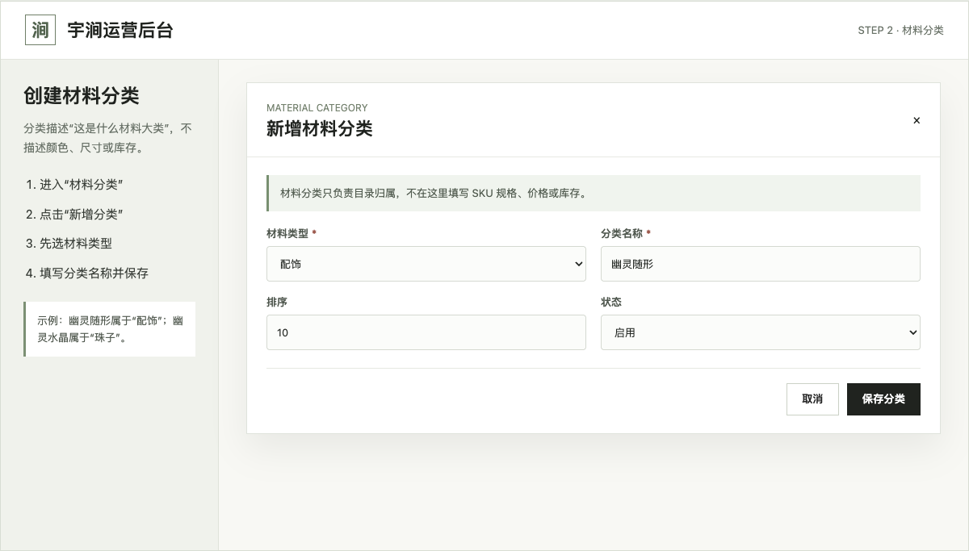
图 3 在指定材料类型下创建材料分类

操作顺序
- 选择材料类型，例如“配饰”。
- 填写分类名称，例如“幽灵随形”。
- 设置排序与启用状态。
- 点击“保存分类”。
命名边界 “幽灵水晶”适合作为珠子分类；“绿幽灵”属于其下的品种，不要建成同级分类。

04 创建品种 / 款式
品种页面采用级联选择，必须先选类型，再选该类型下的分类。
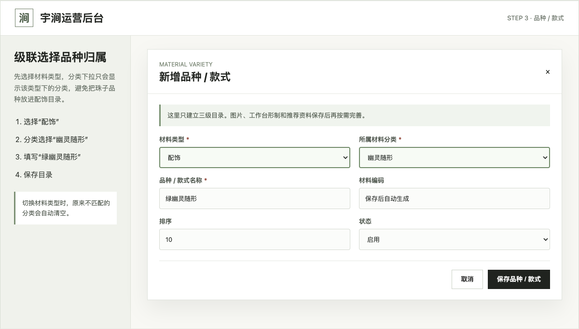
图 4 通过级联选项创建品种或款式

操作顺序
- 先选择材料类型，例如“配饰”。
- 所属材料分类只会显示该类型下的分类。
- 选择“幽灵随形”，再填写“绿幽灵随形”。
- 点击“保存品种 / 款式”。
级联保护 切换材料类型后，原分类若不属于新类型会自动清空；保存前必须重新选择。

05 完善品种资料
品种资料由同一品种下的 SKU 共用，负责工作台表现与推荐解释。
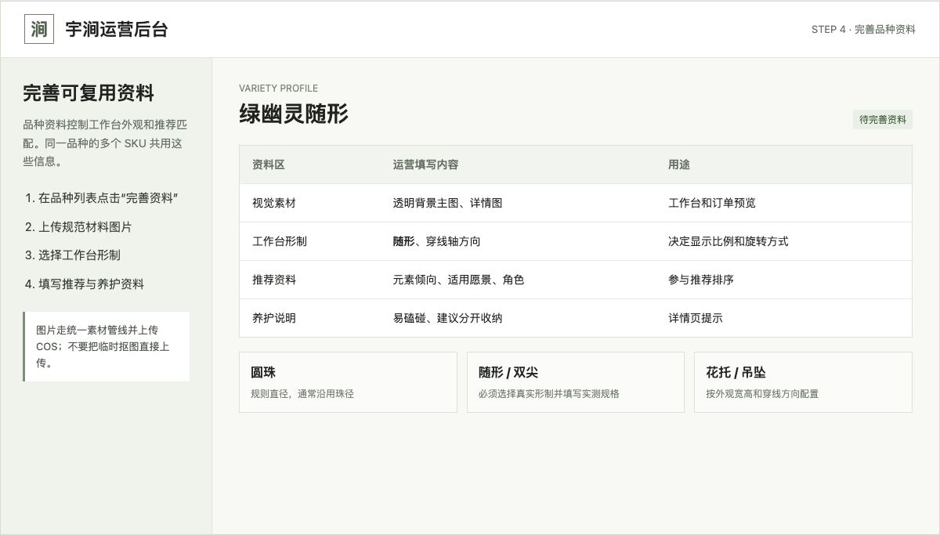
图 5 品种保存后进入“完善资料”

需要维护
- 视觉素材：透明背景主图和详情图，按素材管线处理后上传 COS。
- 工作台形制：圆珠、随形、双尖、单尖、方糖、花托或吊坠。
- 安装方式：按实物选择穿线、悬挂或其他安装方式。
- 穿线轴角度：原图横向穿线填 0，竖向穿线填 90。
- 推荐资料：元素倾向、适用愿景、材料角色和搭配规则。
- 养护信息：易磕碰、避免暴晒、建议分开收纳等。
不要混填 品种资料不保存价格和库存；这些销售字段只属于具体 SKU。

06 创建具体 SKU
每一个可售规格或独立库存单位都必须建立自己的 SKU。
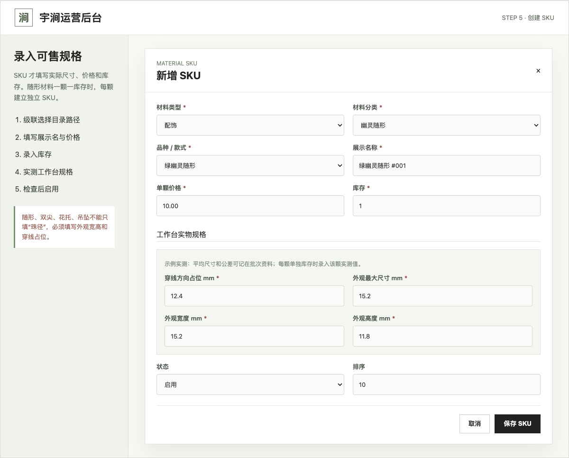
图 6 SKU 页面中的目录选择、销售字段与实物规格

录入顺序
- 依次选择材料类型、材料分类和品种 / 款式。
- 填写展示名称、单颗价格、重量和库存。
- 填写珠径或外观最大尺寸；非圆珠继续填写工作台实物规格。
- 资料未验收前保持停用；工作台显示正常后再启用。

07 规格怎么填
圆珠与非圆珠使用不同的测量逻辑，不要只用一个“珠径”字段代替所有尺寸。

圆珠
字段 | 填写方式
珠径 / 外观最大尺寸 | 填写实际珠径，例如 8.0mm。
穿线方向占位 | 可留空，系统沿用珠径。
外观宽度 / 高度 | 可留空，系统按圆珠处理。
库存 | 填写该规格实际可售颗数。

拆分规则 同一品种的 8mm、10mm、12mm 必须分别建立 SKU。

随形、双尖、单尖与其他非圆珠
字段 | 填写方式
珠径 / 外观最大尺寸 | 填写该颗材料的最大外观尺寸。
穿线方向占位 | 填写穿在线上实际占用的宽度，决定成串间距。
外观宽度 | 填写图片横向对应的真实宽度。
外观高度 | 填写图片纵向对应的真实高度。
库存 | 每颗单独测量、单独管理时填写 1。

批次与单颗 同一批次的平均尺寸和公差写入批次或采购备注；每颗独立 SKU 仍填写该颗实测值。

08 配饰专项规则
配饰的工作台真实性取决于实物规格、安装方式与透明素材三者一致。
配饰类型 | 重点填写 | 验收重点
隔珠 | 穿线方向占位、外观宽度、外观高度 | 成串间距与实物厚度一致
花托 | 包裹方向、外观尺寸、适配珠径 | 不能悬空或压入珠体
吊坠 | 悬挂安装方式、连接点、外观尺寸 | 不能按普通圆珠贴在线圈上
合金配饰 | 透明主图、穿线轴角度、实物尺寸 | 无白底、无比例失真
幽灵随形 / 双尖 / 单尖 | 单颗实测尺寸、库存 1、正确形制 | 孔位与穿线方向准确

推荐目录示例
目录路径 | SKU 示例
配饰 > 幽灵随形 > 红幽灵随形 | 红幽灵随形 #001
配饰 > 幽灵随形 > 绿幽灵随形 | 绿幽灵随形 #001
配饰 > 幽灵双尖 > 红幽灵双尖 | 红幽灵双尖 #001
配饰 > 隔珠 > 圆饼隔珠 | 圆饼隔珠 4×2mm
配饰 > 花托 > 莲花花托 | 莲花花托 8mm
配饰 > 吊坠 > 月亮吊坠 | 月亮吊坠 12×18mm

素材要求 新增珠子与配饰图片必须经过统一素材管线并上传 COS，不能直接使用临时抠图。

09 启用前检查
完成录入不等于可以上架；必须先在测试环境把数据、素材和工作台效果一起验收。
□ 目录路径正确，没有把珠子放进配饰分类。
□ 图片已上传 COS，透明背景、居中与比例正常。
□ 品种形制与实物一致，安装方式正确。
□ 非圆珠的穿线占位、外观宽度和高度已填写。
□ 价格为真实销售价格，不是测试价格。
□ 库存不大于实际可售数量。
□ 工作台、订单预览和材料列表显示正常。
□ 测试环境验证完成后，才按发布流程同步正式环境。

运营后台入口
测试环境：打开测试环境运营后台
环境纪律 新材料先在测试环境创建和验收；未经发布流程，不直接修改正式环境。

10 常见错误速查
遇到层级或规格拿不准时，先对照本页再保存。
错误操作 | 正确处理
重复创建“珠子”或“配饰” | 直接复用已有材料类型。
把“绿幽灵”建成材料分类 | 建为“幽灵水晶”下的品种。
把“随形”当作珠径规格 | 建为配饰分类或形制，并填写实测尺寸。
在品种名称里写价格或库存 | 价格和库存只维护在 SKU。
随形材料只填最大尺寸 | 同时填写穿线占位、外观宽度和高度。
图片直接使用临时抠图 | 按素材管线处理后上传 COS。
资料未完成就启用 | 先保持停用，验收工作台效果后再启用。

一句话复核 先确认它属于珠子还是配饰，再判断分类与品种，最后为每个可售单位建立 SKU。

